0

4/09/2024

https://bionexo.bionexo.com/jsp/comprar/c_rpdc_2_impressao.jsp?id=360802288

RESULTADO – TOMADA DE PREÇO

202449EM64ERG

O Instituto de Gestão e Humanização – IGH, entidade de direito privado e sem fins lucrativos, classificado como Organização Social, vem

tornar público o resultado da Tomada de Preços, com a finalidade de adquirir bens, insumos e serviços para o ERG GO - Instituto de

Gestão e Humanização, com Endereço Edifício Emival Avenida Perimetral c/ Rua 247 | Qd. 37 Lt.14 N° 39 Setor Coimbra CEP:

74.535-530.

Art. 10º Não se exigirá a publicidade prévia disposta no artigo

Cidade para recebimento:

ID :

GOIÂNIA

II. EMERGÊNCIA: Nas compras ou contratações realizadas em caráter de urgência ou emergência, caracterizadas pela ocorrência de fatos

inesperados e imprevisíveis, cujo não atendimento imediato seja mais gravoso, importando em prejuízos ou comprometendo a segurança

de pessoas ou equipamentos, reconhecidos pela administração.

**3**

**60802288**

Faturamento

Mínimo

Validade da

Proposta

Condições de

Pagamento

Fornecedor

Prazo de Entrega

Frete

Moderna Papelaria Eirele

Av.pio Xii, 250 - , GOIÂNIA -

GO

5

dias após

R$ 100,00

07/09/2024

30 ddl

CIF

confirmação

Gisele Pessoa Cruz - (62) 3271-

3

110

**OBSERVAÇÕES:**

*FATURAMENTO: O fornecedor deve faturar o pedido, com vencimento

no prazo acordado, em nome do INSTITUTO DE GESTÃO E HUMANIZAÇÃO-

IGH CNPJ: 11.858.570/0002-14 AV PERIMETRAL C/ RUA 247 QUADRA 37

Preço

Unitario do

Ítem - R$

Prog.

Entrega

Valor Total do

Ítem - R$

Descrição do Produto

Código

Fabricante

Embalagem

Quantidade

Excluir

ADESIVO DE

IDENTIFICACAO

DE PRODUTOS -

ROLOS

ADESIVO DE

IDENTIFICACAO

DE PRODUTOS -

ROLOS - moderna

R$

R$

3

9803

1

1

5,9000 5,9000

CAIXA

ARQUIVO

MORTO OFICIO -

padrao

ARQUIVO MORTO

PAPELAO -

R$

R$

37253

und

20

3,3700 67,4000

UNIDADE

BOBINA

TERMOSSENSIVEL

P/PONTO

BOBINA PARA

RELOGIO DE

7491 PONTO DIMEP UNIDADE 16

R$

R$

3

ELETRONICO

24,8900 398,2400

3

00 EM PAPEL -

thega

5

7MMX300 -

UNIDADE

CORRETIVO

LIQUIDO A BASE

DE AGUA -

corretivo liquido -

frama

R$

R$

2

299

UNIDADE 1

2,2400 2,2400

UNIDADE

CAPA PARA

CRACHA

42873 HORIZONTAL

REF LC 7 70 X

CRACHÁ COM

PRENDEDOR

JACARÉ

R$

R$

2

300

1

,0500 315,0000

1

00 - ACP

PINCEL

MARCADOR DE

TEXTO AMARELO

CANETA

MARCA TEXTO

(AMARELA) -

maxprint

R$

R$

3

2

3866

UNIDADE 12

0,9800 11,7600

-

UNIDADE

6308 SACO PLASTICO PLASTICA

R$

R$

SACO PLASTICO

TRANSP. 25X35 ->

SACO PLASTICO

TRANSPARENTE

ESPESSURA

1

2

5X35 - PLASTIL

24,9000 24,9000

MEDIA 25 X 35 -

UNIDADE

https://bionexo.bionexo.com/jsp/comprar/c_rpdc_2_impressao.jsp?id=360802288

1/2

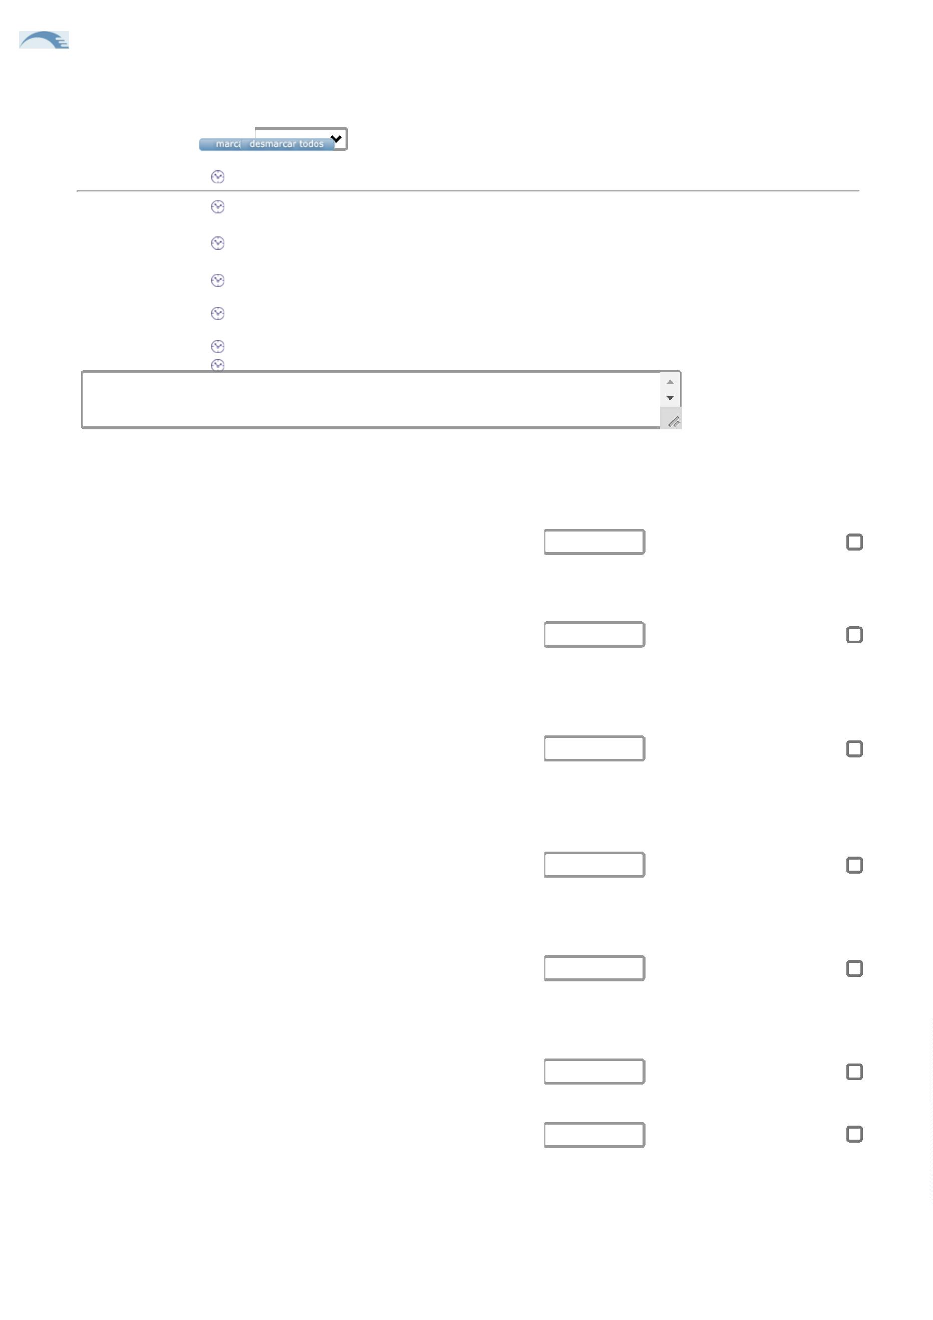

0

4/09/2024

https://bionexo.bionexo.com/jsp/comprar/c_rpdc_2_impressao.jsp?id=360802288

R$

25,4400

Total

8

R$

25,4400

Total Geral: R$

8

LUCAS AUGUSTO

VITORINO

Assinado de forma digital por

LUCAS AUGUSTO VITORINO

Dados: 2024.09.04 14:36:17

-

03'00'

https://bionexo.bionexo.com/jsp/comprar/c_rpdc_2_impressao.jsp?id=360802288

2/2

